临沂市第十八中学2015-2016学年期末考试
高二化学试题
2016.07
资源库说明：
1．本试卷分第Ⅰ卷（选择题）和第Ⅱ卷（非选择题）两部分，共6页。考试时间为100分钟，满分100分。
2．答题前请将答题卡上有关项目填、涂清楚。将第Ⅰ卷题目的答案用2B铅笔涂在答题卡上，第Ⅱ卷题目的答案用0.5毫米黑色签字笔写在答题卡的相应位置上，写在试卷上的答案无效。
资源库可能用到的相对原子质量：H l C l2 N 14 O 16 Na 23 Mg 24 S 32 Cl 35.5
Al 27 Cr 52 Fe 56 Cu 64

第I卷（选择题 共48分）
一、选择题（本题包括16小题，每小题3分，共48分。每小题只有一个选项符合题意）
1．化学与生产、生活、社会密切相关，下列有关说法正确的是
A．用含铁粉的透气小袋与食品一起密封包装是为了防止食品受潮
B．用纯碱制玻璃、用氨制碳酸铵都会产生温室气体
C．多用电子邮件、QQ等即时通讯工具，少用传真机、打印机属于“低碳生活”方式
D．某雨水样品采集后放置一段时间，pH值由4.68变为3.88，是因为水中溶解了更多的CO₂
2．下列有关物质用途或性质的叙述中正确的是
A．SiC俗称金刚砂，可用作砂纸、砂轮的磨料
B．金属铝熔点高，所以我们可以用铝制器皿煮饭
C．硅酸钠俗称水玻璃，可用作黏合剂和木材防火剂
D．二氧化硫有毒，严禁将其添加到任何食品和饮料中
3．设N_{A}为阿伏加德罗常数的值，下列叙述正确的是
A．分子数为N_{A}的CO、C₂H₄混合气体体积为22.4L，质量为28g
B．标准状况下，2.24 L Cl₂溶于水得新制氯水，该过程中转移的电子数目为0.1N_{A}
C．物质的量均为1 mol的过氧化钠和氧化钠中阴离子个数均为N_{A}
D．0.1 mol·L^{－1}的NaHSO₄溶液中，阳离子的数目之和为0.2N_{A}
4．下列关于Na₂CO₃和NaHCO₃的性质的比较中，不正确的是 A．热稳定性：Na₂CO₃＞NaHCO₃
B．常温时的溶解度：NaHCO₃＜Na₂CO₃
C．相同条件下，同物质的量浓度水溶液的碱性：Na₂CO₃＞NaHCO₃
D．等质量的固体与足量盐酸反应放出CO₂的质量：NaHCO₃＜Na₂CO₃
5．下列有关合金的说法不正确的是
A．目前我国流通的硬币是由合金材料制造的 B．合金的熔点一般比其各成分金属的熔点低
C．铝钠合金投入到足量氯化铜溶液中，可能有铜析出
D．mg不同组成的铝钠合金投入足量盐酸中，若放出H₂越多，则钠的质量分数越大
6．下列离子方程式的书写正确的是
A．用酸化的高锰酸钾溶液氧化双氧水：2MnO₄⁻+6H⁺+5H₂O₂ = 2Mn²⁺+5O₂↑+8H₂O
B．用氢氧化钠溶液除去镁粉中的铝粉：2Al+2OH⁻=2AlO₂⁻+H₂↑
C．向碳酸氢铵溶液中加过量石灰水并加热：NH₄⁺+OH⁻ = NH₃↑+H₂O
D．将食醋与“84”消毒液混合产生黄绿色气体：2H⁺ + Cl⁻ + ClO⁻ = Cl₂↑+H₂O
7．下列各组离子在指定的溶液中一定能大量共存的是
A．漂白粉的水溶液中： Fe^{2＋}、K＋ 、Ca^{2＋}、Br－
B．pH=0的溶液中：Cu^{2＋}、Cl－、SO、Na＋
C．含大量NO₃－的溶液：Fe^{3＋}、Al^{3＋}、SO₃^{2－}、H＋
D．能够与金属Al常温下反应放出气体的溶液：HCO、Na＋、Ca^{2＋}、Cl－
8．某工厂废水中含1.00×10⁻²mol/L的Cr₂O₇²⁻，其毒性较大。某研究性学习小组为了变废为宝，将废水处理得到磁性材料Cr_{0.5}Fe_{1.5}FeO₄，设计了如下实验：
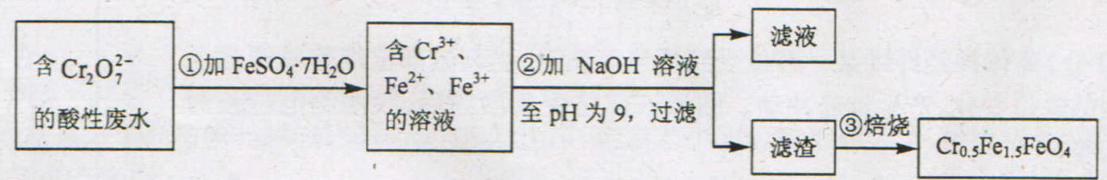
A．根据第①步反应可知还原性：Cr³⁺大于Fe²⁺
B．第②步过滤得到的滤渣中主要成分为Cr(OH)₃ 、Fe(OH)2，不含Fe(OH)3
C．欲使1L该废水中的Cr₂O₇²⁻完全转化为Cr_{0.5}Fe_{1.5}FeO₄，理论上需要加入27.8g FeSO₄·7H₂O。
D．第③步高温焙烧过程用到的主要实验仪器中属于硅酸盐质的有：酒精灯、蒸发皿、泥三角
9．有一固体混合物，可能含有阴离子：NO、SO₄²⁻、SO₃²⁻、CO₃²⁻、AlO，阳离子：K＋、Al^{3＋}、Cu^{2＋}、NH、Na＋。为了鉴定其中的离子，现进行如下实验，实验现象和结论相符的是
A．向溶液中加入盐酸酸化的BaCl₂溶液，有白色沉淀生成，说明一定含有SO
B．向溶液中滴加盐酸溶液，开始有沉淀生成，继续滴加，沉淀消失，同时有气体逸出,说明一定存在CO₃²⁻和AlO
C．用焰色反应检验时，透过蓝色钴玻璃观察火焰呈紫色，则说明含有K＋没有Na＋
D．取该粉末，加水后得到无色溶液，且未嗅到气味；用pH试纸测得溶液的pH为12，说明不存在NH、Al^{3＋}、Cu^{2＋}
10．下列物质在给定条件下能实现转化的是（ ）
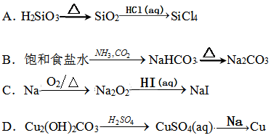
www.ziyuanku.com11．从下列事实所得出的相应结论正确的是
 | 实验事实 | 结论或原因
A | SO₂的水溶液可以导电 | SO₂是电解质
Ziyuanku.comB | 漂白粉在空气中久置变质 | 漂白粉中的Ca(ClO)₂ 与空气中的CO₂反应生成CaCO₃和见光易分解的HClO
C | 石灰石与二氧化硅在高温下反应可制得硅酸钙 | 非金属性：
D | 碳酸氢钠可用作食品的膨松剂 | 碳酸氢钠能与碱反应
12．下列叙述正确的是
A．钾、钠、镁等活泼金属着火时，可用泡沫灭火器灭火
B．证明一瓶红棕色气体是溴蒸气还是二氧化氮，可用湿润的碘化钾－淀粉试纸检验，观察试纸颜色的变化
C．除去铝粉中混有的铜粉，可先用浓硝酸溶解，然后再过滤、洗涤、干燥
D．Ba²⁺浓度较高时危害健康，BaCO₃不能作为造影剂用于X-射线检查肠胃道疾病
13．下图装置可用于收集气体X并验证其某些化学性质，你认为不正确的是

选项 | 气体 | 试剂 | 现象 | 结论
① | SO₂ | 酸性高锰酸钾溶液 | 溶液褪色 | SO₂有漂白性
② | NH₃ | 滴有紫色石蕊的盐酸 | 溶液变蓝 | ziyuanku.com氨水显碱性
③ | CO₂ | 氯化钡溶液 | 溶液变浑浊 | 碳酸钡难溶于水
④ | Cl₂ | 紫色石蕊试液 | 溶液先变红后褪色 | Cl₂有酸性和漂白性

A．③④ B． ②④ C． ①② D．全部
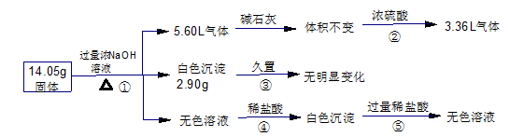
14．某固体混合物可能由Al、(NH₄)₂SO₄、MgCl₂、FeCl₂、AlCl₃中的两种或多种组成，现对该混合物做如下实验，所得现象和有关数据如图所示(气体体积数据已换算成标准状况下的体积)，关于该固体混合物，下列说法不正确的是
A．一定含有Al，其质量为2.7g B．一定不含有FeCl₂，含有少量AlCl₃
C．混合物中含有0.05molMgCl₂ D．一定含有(NH₄)₂SO₄和MgCl₂，且物质的量相等
15．关于下列实验的叙述正确的是
- 实验室制备氯气是利用了二氧化锰的还原性
B．实验室制备氯气时使用过量的浓盐酸可使二氧化锰完全反应
C．用金属与氯气直接化合或金属与盐酸反应都可制得FeCl₂
D．将Cl₂与HCl混合气体通过四氯化碳可得到纯净的Cl₂
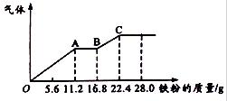
16．某稀硫酸和稀硝酸的混合溶液200mL，
平均分成两份。向其中一份中逐渐加入铜
粉，最多能溶解19.2g（已知硝酸只被还
原为NO气体）。向另一份中逐渐加入铁粉，
产生气体的量随铁粉质量增加的变化如右图
所示。下列分析或结果错误的是
A．混合酸中H₂SO₄浓度为4 mol·L^{－1}
ziyuanku.com B．200mL混合酸中NO₃-物质的量为0.2mol
C．AB段的反应为Fe＋2Fe^{3＋}＝3Fe^{2＋}，BC段产生氢气
D．加入铜粉的那份混合酸，反应后剩余0.1mol H₂SO₄
第II卷（非选择题 共52分）
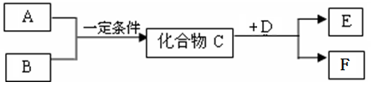
17.（11分）短周期常见元素形成的物质A、B、C、D、E、F的转化关系如下图所示，物质A与物质B之间的反应不在溶液中进行（E可能与A、B两种物质中的某种相同，也可能不同）。请回答下
列问题：
（1）若C是一种淡黄色
离子化合物，B、E为同
种气体，F是一种水溶液显碱性的正盐，写出C与D反应的化学方程式 。
（2）若A、B反应生成C是人工工业固氮的反应原理，D是双原子分子气态单质，其密度为3.17g/L（标准标况下），F在常温下是一种无色晶体，且受热易分解，写出实验室检验无机盐F中阳离子的方法： 。
（3）若C是一种气体，D在常温下是一种无色无味的液体，E为无色气体，F是一种强酸。
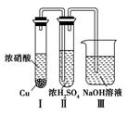
① C与D反应的化学方程式 。
② 有人认为“浓H₂SO₄可以干燥气体C”。甲同学为了验证
该观点是否正确，用右图装置进行实验。实验过程中，在
小铜块和浓硝酸刚开始反应的一段时间内浓H₂SO₄中未发
现有气体逸出，且浓硫酸颜色加深，则你得出的结论是 。
③ 甲同学设计的实验中，装置Ⅲ的主要作用 。

④ 甲同学在实验过程中装置Ⅲ内发生一氧化还原反应生成两种钠盐，其中一种是外观与食盐很相似的有毒物质亚硝酸盐，写出该反应的方程式 。
18.（13分）Fe₃O₄、Al₂O₃、CuO三者混合物的综合利用流程如下图：
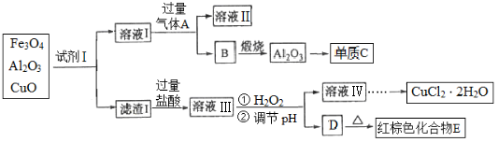
据此回答下列问题：
（1）向溶液I中通入过量气体A可以得到两种治疗胃酸过多的药物，该反应的离子方程式是： 。将溶液Ⅱ小心蒸干可得俗名为 的酸式盐。
（2）若单质C与化合物E之间的反应为置换反应，则要证明二者反应后的混合物中含有单质C所需的试剂为 （填代号）。
a. 稀硫酸 b. 氢氧化钠溶液 c. 浓硝酸 d. 盐酸
根据上述选择，能说明混合物中含有单质C的离子方程式： 。
（3）向溶液Ⅲ中加入H₂O₂后反应的离子方程式是： 。
（4）由下列物质冶炼相应金属时与上述流程中单质C的冶炼方法相同的是________。
a．Fe₂O₃ b．NaCl c．Cu₂S d．Ag₂O
（5）简述由溶液Ⅳ获得CuCl₂·2H₂O的方法 。
（6）取溶液Ⅲ少许置于试管中，滴加酸性高锰酸钾溶液，溶液紫色褪去， （填“能”或“不能”）说明溶液I中含有Fe²⁺，理由是 （用简要文字说明）。
19.（13分）某同学利用下图所示实验装置制备少许Mg₃N₂，并探究其性质（图中夹持、固定装置均略去，图中A部分为产生氨气的装置）。
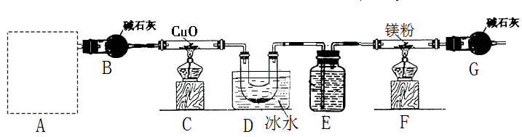
已知：①在加热条件下氨气可还原氧化铜生成两种单质和一种化合物。
②在空气中加热镁粉可以得到氧化镁和极易水解的Mg₃N₂。
（1）上图中仪器B的名称是________，装置E中试剂的作用是________。

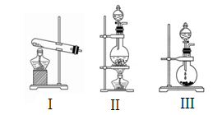
（2）若该同学用熟石灰和氯化铵制氨气，
则A部分的最佳装置是______（填序号），其
ziyuanku.com中反应的化学方程式为： 。
（3）装置D中U型管内液体和新制氯水
相比较，溶液中的微粒（包括离子、分子）
种数 （选填“前者多”、“后者多”或“相等”）。
（4）实验前F中加入ag镁粉，实验后测得F中固体bg，则装置C中被还原的氧化铜的物质的量至少为 mol，则实验测得氮化镁中镁、氮的原子个数比为 （用含a、b字母的代数式表示）。
（5）上述实验中若去掉制备装置右端的G装置会导致测得氮化镁中镁、氮的原子个数比 （选填“偏大”、“偏小”、或“无影响”）。
20.（15分）乙基香兰素是当今世界上最重要的合成香料之一，其结构简式如下图所示。
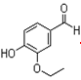
（1）以下推测正确的是________（填代号）。
a．该物质能与碳酸钠溶液反应产生CO₂气体
b．该物质在一定条件下能还原新制氢氧化铜
c．1 mol该物质最多能与4 mol H₂发生加成反应
d．从分子结构上看，乙基香兰素属于能溶于水的芳香烃
（2）物质R属于乙基香兰素的同分异构体，且苯环上的一氯代物只有两种，其性质如下：
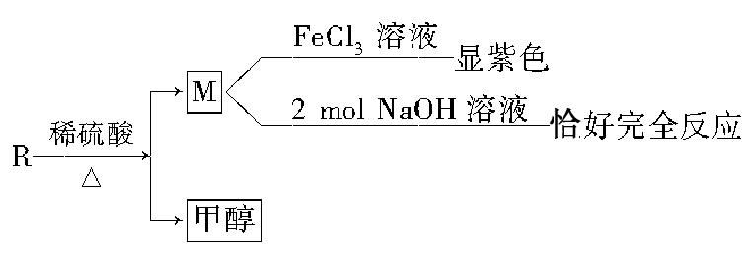

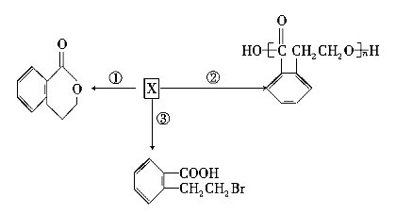
试写出符合上述条件的物质R的结构简式： ，符合上述条件的R分子核磁共振氢谱有 组峰。
（3）物质X也是乙基香兰素的同分异构体，
可以通过一步不同的反应制得下列物质。
请回答下列问题：
（Ⅰ）物质X的结构简式为 ；
物质X中官能团的名称为 。
（Ⅱ）反应①的化学方程式为 。
（III）反应②的反应类型 。
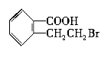
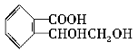
（IV）请设计合理方案，完成从 到 的合成路
线（用合成路线流程图表示，并注明反应条件）。
提示：
①合成过程中无机试剂任选；
②合成路线流程图示例如下：

高二化学试题
参考答案 2016.07
一、选择题（本题包括16小题，每小题3分，共48分。每小题只有一个选项符合题意）
1.C 2.A 3.C 4.C 5.D 6. A 7.B 8.C 9.D 10.B 11.B 12.D 13.D 14.B 15.B
16. B
17.（11分）（1）2Na₂O₂ +2CO₂= 2Na₂CO₃ +O₂（2分）
（2）取待测样品少许置于试管中，加氢氧化钠溶液，加热，将湿润的红色石蕊试纸置于试管口，若试纸变蓝，则待测样品含铵根离子 （2分）
（3）①3NO₂+H₂O = 2HNO₃+NO（2分） ②NO₂能溶于浓硫酸中，浓硫酸不能干燥NO₂（2分） ③吸收尾气（NO₂），防止污染空气（1分） ④2NO₂+2NaOH＝NaNO₂+NaNO₃+H₂O（2分）
18.（13分）（1）AlO₂⁻+CO₂+2H₂O＝Al(OH)₃↓+HCO₃⁻ （2分） 小苏打（1分）
（2）b （1分） 2Al+2OH⁻ +2H₂O＝2AlO₂⁻ +3H₂↑（2分）
（3）H₂O₂+2Fe²⁺+2H⁺＝2Fe³⁺+2H₂O（2分） （4）b（1分）
（5）在氯化氢气流中蒸发浓缩，冷却结晶，过滤（2分）
（6）不能（1分） 溶液中的氯离子也可以使酸性高锰酸钾溶液褪色（1分）
19.（13分）（1）干燥管（1分） 除去氮气中的水（1分）
（2） I（1分） Ca(OH)₂+2NH₄ClCaCl₂+2NH₃↑+2H₂O（2分）
（3）后者多（2分） （4）3(b-a)/28 （2分） 7a/12(b-a)（2分）（5）偏小（2分）
20.（15分） （1）b c（2分）
（2） 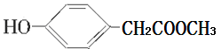 （2分）5（1分）
（3）（Ⅰ）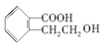（2分）羧基 羟基 （2分）
（Ⅱ）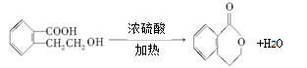（2分）
（III） 缩聚反应（1分，或“聚合反应”）
（IV）

（3分）

